Journée pédagogique
Thème: LUCKY LUKE

Course des chevaux
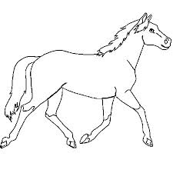
Groupe d’âge | Maternelle à 4e année
Matériel | Planche de jeu, 6 chevaux, 2 dés géants.
Déroulement | Divise le groupe en 6 équipes. Chaque équipe choisie un cheval et lui donne un nom. On place les chevaux sur la ligne de départ. Une personne par équipe est désignée pour tourner le dé. À tour de rôle, les personnes choisies lancent le dé et lorsqu'un 6 est obtenu, le coéquipier de celui qui vient de lancer le dé, avance son cheval d'une case. Le dé continue d'être lancé par un membre d'une autre équipe, à chaque fois qu’une équipe obtient un 6, elle avance son cheval de 1. Le cheval qui arrive le premier au bout des cases gagne la partie.  Variante: On pourrait utiliser 2 dés. Chaque cheval ayant un numéro d'attitré. On lance le premier dé pour désigner quel sera le cheval à avancer et le second pour déterminer le nombre de cases. Le 6 fait reculer d'une case. Le premier qui arrive au bout gagne la partie.

La ruée vers l'or (Gymnase ou extérieur)
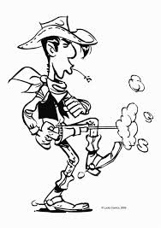
Groupe d’âge | Maternelle à 6e année
Matériel | Sacs de sable
Déroulement | Formez deux équipes et un joueur isolé: il sera LUCKY LUKE. Identifier deux lignes distantes d'une vingtaine de mètres ou plus. Les deux équipes se placent derrière la ligne no 1. Placez deux paquets de «sacs d'or» derrière la ligne no 2 (un sac par enfant, petits sacs remplis de riz par exemple). Un membre de chaque équipe doit tenter d'aller chercher un sac d'or sans se faire toucher par LUKY LUKE (sinon il retourne derrière la ligne no 1). L'équipe gagnante est celle qui a récupéré en premier, tous ses sacs d'or.

Fabrication du cadre de photo
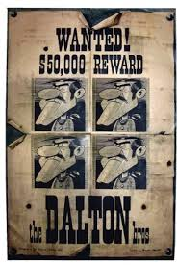
Groupe d’âge | Maternelle à 6e année
Matériel | Photocopies d'un cadre pour photo, crayons de couleur, ciseaux, brillants, colle, etc…
Déroulement | Faites des cadres que les enfants devront décorer et découper. Proposez-leur de faire une mini-affiche de recherche de bandit, avec les mentions «Recherché» et/ou «Récompense de 100$».

Prise de la photo
Groupe d’âge | Maternelle à 6e année
Matériel | Appareil photos numériques, accessoires de cow-boy.
Déroulement | À tour de rôle chaque enfant se déguise en cow-boy et l'éducatrice le prend en photo. Lorsque tous les amis du groupe auront passés, les photos devront être imprimées en noir et blanc pour donner un aspect vieillot. Ajouter les photos dans les cadres réalisés à l’activité précédente.

Pow!
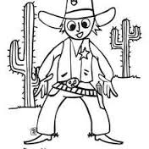
Groupe d’âge | Maternelle à 4e année
Matériel | Aucun
Déroulement | Les joueurs sont en cercle. Une personne est au centre du cercle. Elle s'arrête devant un joueur et dit : Pow! Le joueur pointé doit se baisser (pour esquiver la balle…) tandis que ses deux voisins doivent effectuer un duel. Celui qui tire en premier et élimine l’autre devient le joueur au centre.  Variante : Chaque joueur qui est éliminé doit se retirer du jeu, jusqu’à ce qu’il reste seulement 2 joueurs à la fin. Les deux derniers joueurs font un duel (doivent se retourner à 1-2-3 go et le premier à faire Pow! est le grand vainceur). Si le joueur se trouvant entre les deux joueurs devant faire un duel ne se baisse pas avant que l’un de ses voisins fasse Pow!, c’est ce dernier qui est éliminé.

La diligence
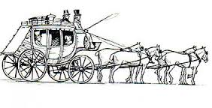
Groupe d’âge | Maternelle à 3e année
Matériel | Histoire de diligence et de cow-boy
Déroulement | Les joueurs sont séparés en groupes : l'un des groupes sera les roues de la diligence; un autre, les bagages; un autre, les cochers, les chevaux, etc… Le meneur raconte une histoire sur le thème de la diligence. Lorsqu'il nomme une des parties de la diligence, les joueurs la représentant se lèvent et font un tour sur eux-mêmes avant de se rasseoir. Le dernier assis reçoit un gage. Lorsque les joueurs sont bien entraînés, ils se lèvent non seulement à l'appel du nom de leur partie mais aussi à chaque fois que le meneur prononce le mot diligence (tous les joueurs).  Variante: Au lieu de faire un tour sur eux-mêmes à l'appel de leur partie, les joueurs peuvent réaliser le geste ou le bruit de leur partie (pour des joueurs plus âgés, à partir de 8 ans environ).

